**Елитът на електронната търговия от Балканите се събира на 04-ти и 05-ти април в Арена София**

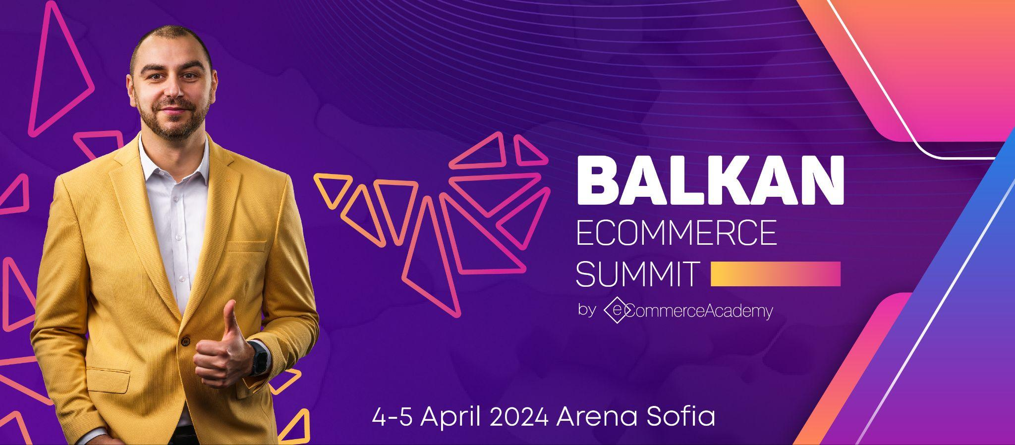

**София става столица на електронната търговия през април с двудневно събитие, което обещава:**

**💼 международни лектори от Meta, Microsoft, TikTok, Pazaruvaj, Geopost, Veriteer, The Marketer, Frankly, Generation Y и много други**

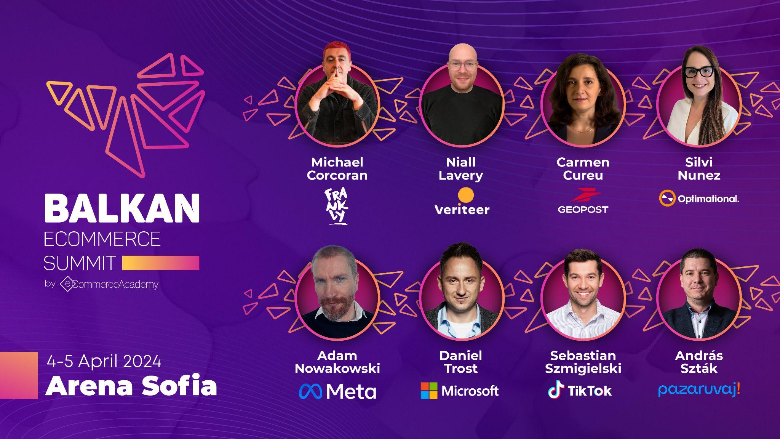

**💬Дискусионни панели на теми: Макретинг, Изкуствен интелект, Маркетплейси и други**

**📝Допълнителни малки формати, които ще се случват успоредно с основната програма**

**🤝 Огромна експо зона с доставчици на услуги за онлайн бизнеса, както и представители на някои от най-големите онлайн магазини и маркетплейси на Балканите**

**👩🏻‍💻Достъп до специално приложение, който дава информация за всички регистрирани гости, техните фирми и интереси, както и опция за организиране на онлайн срещи с всеки един от тях**

**🍴🍲Храни и напитки по време на двата дни**

**🥳 Невероятно Балканско парти с най-голямата звезда в България**

**🌎 най-интензивният нетуъркинг в сферата на екомерса, който може да ви се случи на едно място с представители на над 15 държави от Балканите и не само**

**📘Списание, посветено изцяло на електронната търговия на Балканите с най-ценната информация, от която всеки бизнес има нужда - дати със събития, имена и контакти на ключови фигури на всеки пазар, доставчици услуги, без които нито един онлайн магазин не може да оперира в различните държави**

**Част от партньорите, които ни се довериха за Balkan eCommerce Summit**

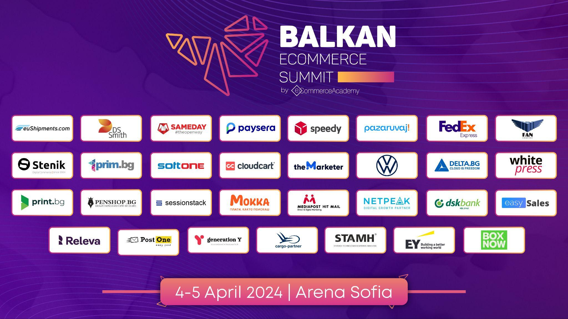

**Вижте какво споделят гостите ни от предишното издание**

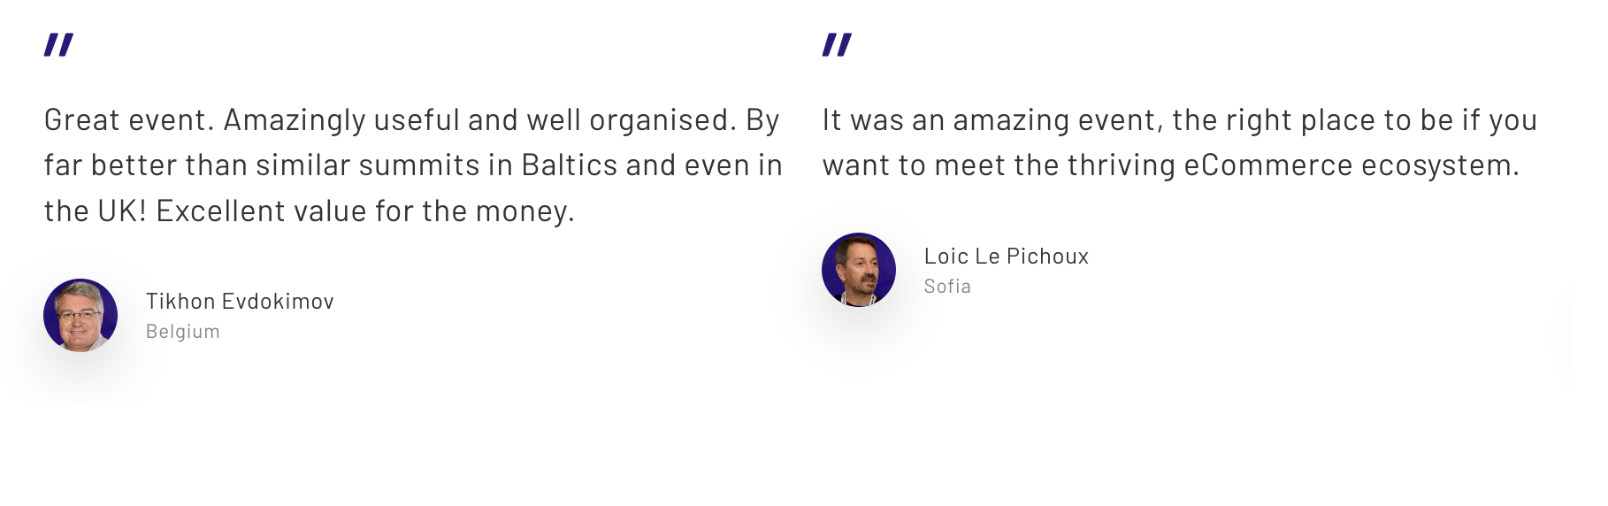

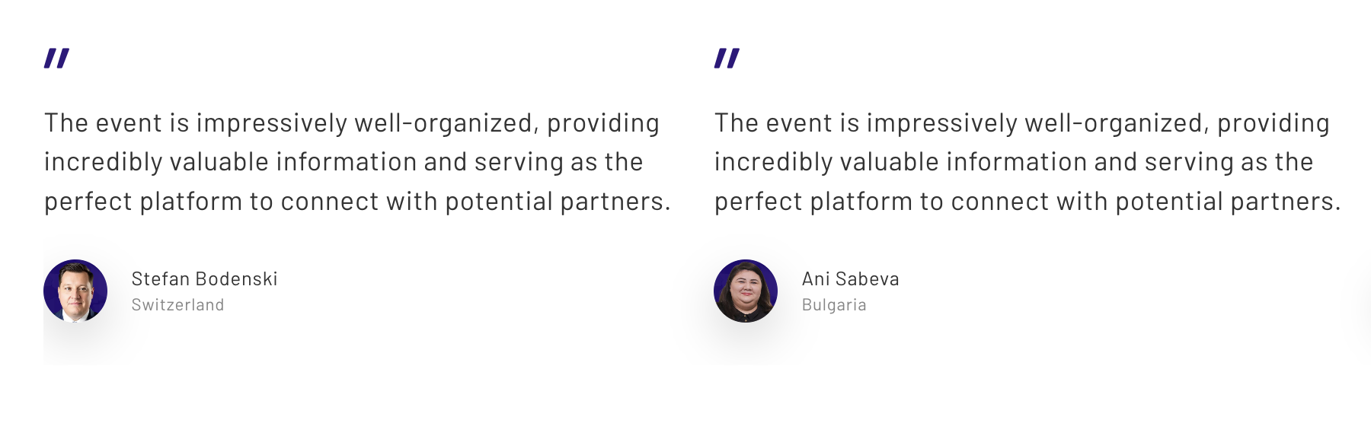

Организаторът на Balkan Ecommerce Summit, Никола Илчев:



“Трансграничната търговия никога не е била по-лесна, а с правилните знания, доставчици на услуги, партньори и стъпки в процеса, няма причина тя да не бъде и отлична.

Balkan eCommerce Summit вече се превърна в своеобразен хъб, който събира водещи компании и експерти от Балканите и не само, осигурява възможност за обмяна на контакти, идеи и знание на живо, а след това и реални партньорства онлайн.

Въпрос на време е този ивент да стане нарицателно за най-успешните партньорства в електронната търговия в региона и отвъд”

Сега можете да се възползвате от 15% отстъпка от цената на билетите за събитието с промокода, който ние като партньори на Balkan eCommerce Summit предоставяме за вас:

Регистрирайте се тук: <https://balkanecommerce.com/>

За въпроси, свързани с медийно или други партньорства, пишете на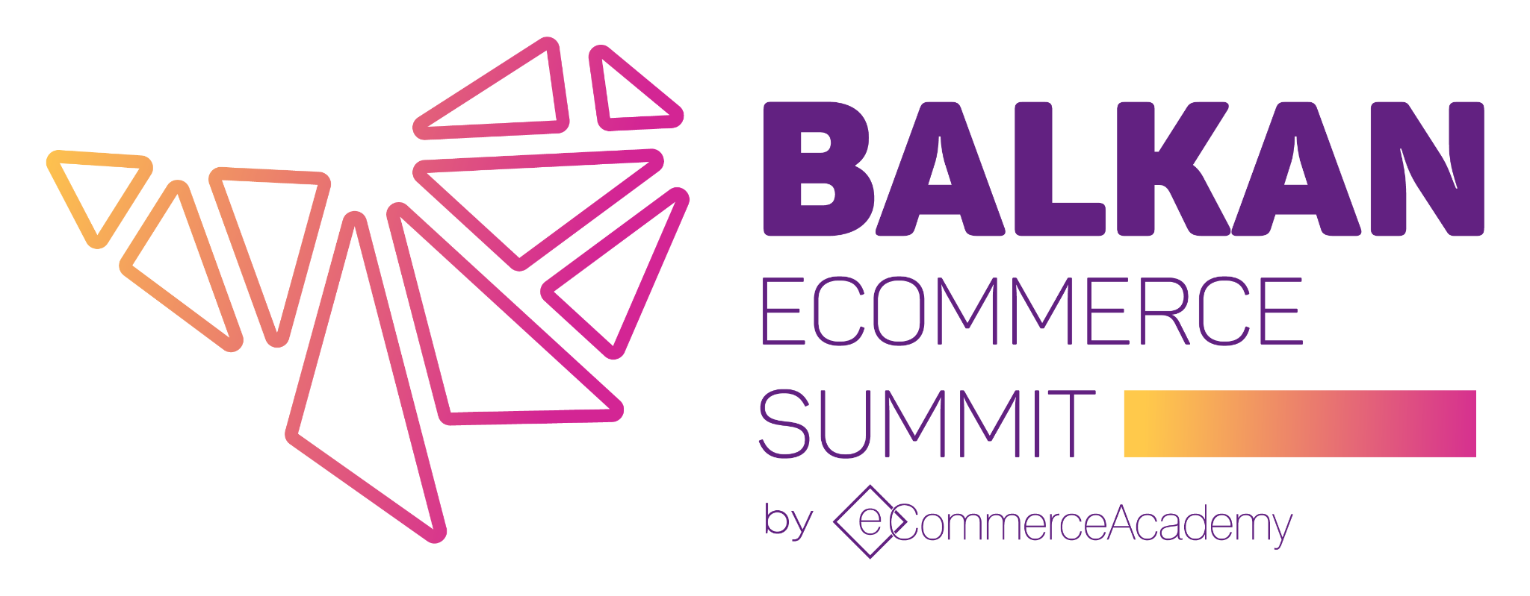

Ralitsa Georgieva |

Balkan eCommerce Summit ralitsa@balkanecommerce.com